**ESTIMADAS FAMILIAS**

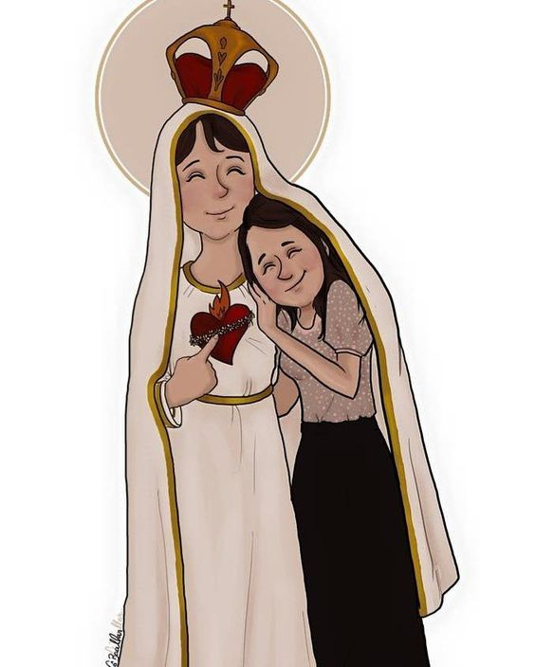En esta **28ª**. **semana** queremos agradecer el compromiso de las Familias en la realización de las clases de cada semana enviada. Somos conscientes de que estos días son complicados para todos, en particular para quienes están transitando esta enfermedad que nos distancia. Siéntanse acompañados por nuestra Comunidad Educativa, por los docentes de sus hijos y también mediante la oración, especialmente de las Hermanas Rosadas del Convento Divino Amor.

El próximo fin de semana celebraremos el **Día de la Madre**, fecha que nos reúne como familia. Es por ello que, a todas las Madres las ponemos bajo el manto de Mamá María para que las cuide, proteja y acompañe diariamente en las distintas tareas que realizan. Pedimos muy especialmente por aquellas madres que salen a trabajar fuera de casa, que son personal esencial, y que a diario corren otros riesgos, en estos tiempos. También le encomendamos a las Madres que estuvieron junto a nosotros en nuestro caminar y que ahora están junto a Jesús.

Seguimos sosteniendo los vínculos entre la Escuela y la Familia a través de los canales de comunicación que están en uso:

* Grupo de WhatsApp vigente desde el comienzo de la cuarentena.
* Correo Electrónico de la docente de grado.
* Correo electrónico de los profesores de materias especiales.
* Para consultas el correo electrónico: [consultasprimariaces@gmail.com](mailto:consultasprimariaces@gmail.com)

Se continúa con el seguimiento de los aprendizajes de los estudiantes en casa en esta **28 ª. semana**, solicitándose esta vez, evidencias de aprendizaje de **Informática Aplicada y Lengua y Literatura.**

Los invitamos a compartir la lectura de nuestra REVISTA DIGITAL publicada cada mes:

<https://drive.google.com/file/d/1Mesgks7FF8W8Ge54AYnF-9bXklFy8_P0/view?usp=sharing>

***“Viva el Espíritu Santo en nuestros corazones y en los corazones de todas las personas”***

***EQUIPO DIRECTIVO NIVEL PRIMARIO***

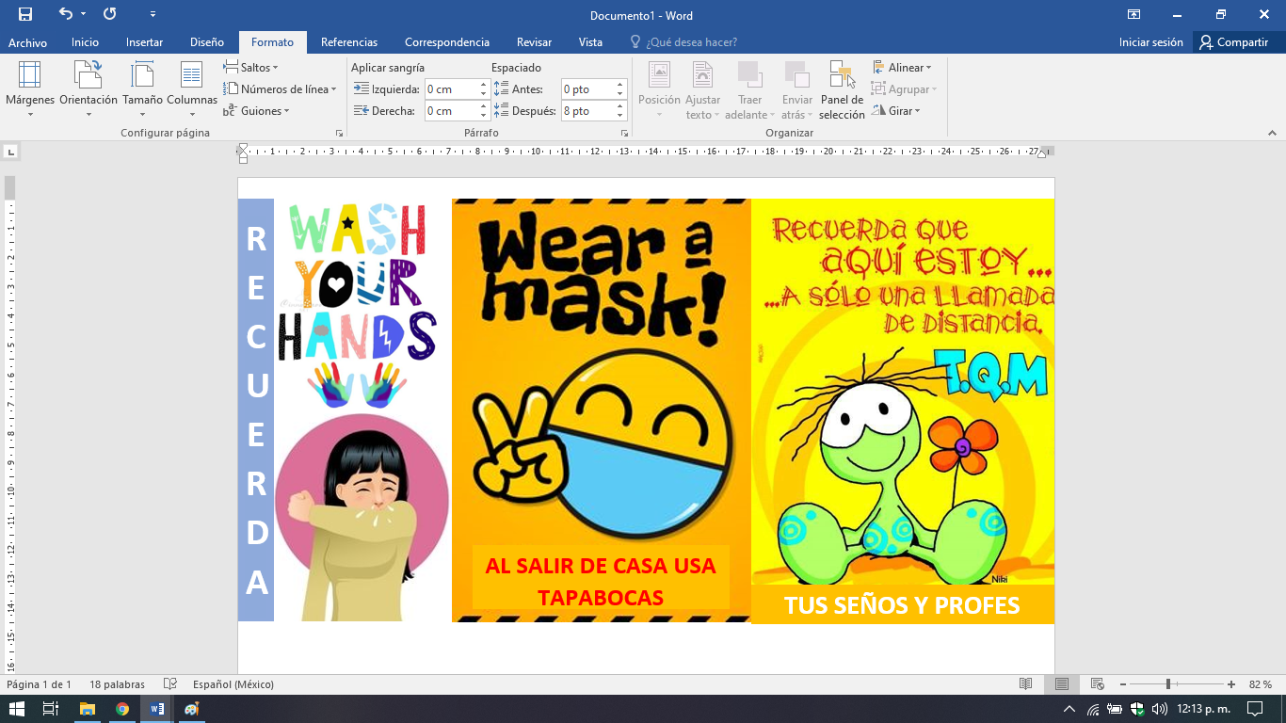

**CLASES MARTES 13 DE OCTUBRE DE 2.020**

Escribir la fecha en la carpeta. Puedes escribir los títulos y las actividades con lapicera azul en todos los espacios curriculares. Puedes utilizar lapicera de color para escribir palabras destacadas con color. La resolución de las actividades escríbelas con lápiz. **Subrayar con regla los títulos.** Si tienes la impresión, recorta las imágenes y pégalas en la carpeta.

**ESPACIO CURRICULAR: INFORMÁTICA APLICADA**

**Continuamos trabajando con el programa Microsoft Excel 2010**



Durante estas clases online que realizaremos a distancia, se podrá leer o bajar el apunte que los alumnos utilizarán para los trabajos. No es necesario imprimirlo, pero si tenerlo a mano por si surgiera alguna duda cuando realizan las actividades.

A continuación, les dejo la explicación de la actividad:

<https://www.youtube.com/watch?v=GoA-KXtbAbE&feature=youtu.be>

**Actividades:**

1. Ingresa al programa Microsoft Excel y abre el archivo Córdoba – tu apellido.

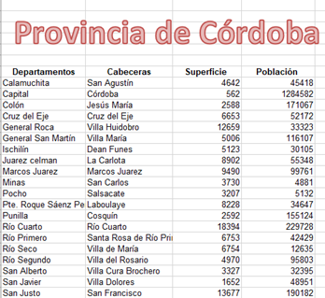

2- Debajo de la última ciudad cabecera escribe de título: TOTAL, MAYOR y MENOR.

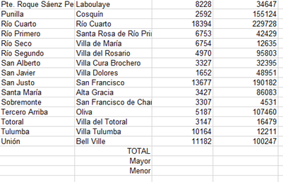

3- Calcula el total, mayor y menor de la columna Superficie y Población.

4 Cambia el formato a la planilla, letra, color y tamaño 11.

5- Coloca bordes de color a toda la planilla. (Puedes elegir el que más te agrade)

6- -Ir a la opción ARCHIVO y GUARDAR. Cerrar el programa.

|  |
| --- |
| **El archivo seguro se guardará en Documentos de la computadora. Podrá encontrarlo en Este Equipo o Mi Pc, hacer doble clic y luego hacer clic del lado izquierdo en Documentos. Ahí deberá encontrar el archivo guardado que será utilizado la próxima clase.** |

|  |
| --- |
| **Actividades para los alumnos que no tienen computadora:** |

Busca una hoja y realiza las actividades: planilla de cálculos.

1- Busca la hoja que estuviste trabajando la clase anterior.

2- Escribe debajo de la última ciudad cabecera de título Total, Mayor y Menor. Realiza la función que corresponde para cada una.

3- Elige un color y coloca bordes a toda la planilla.

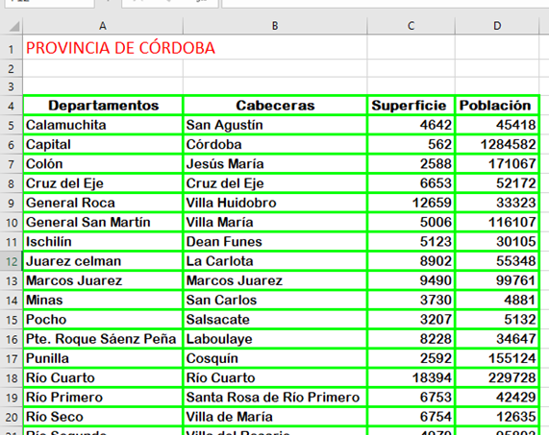

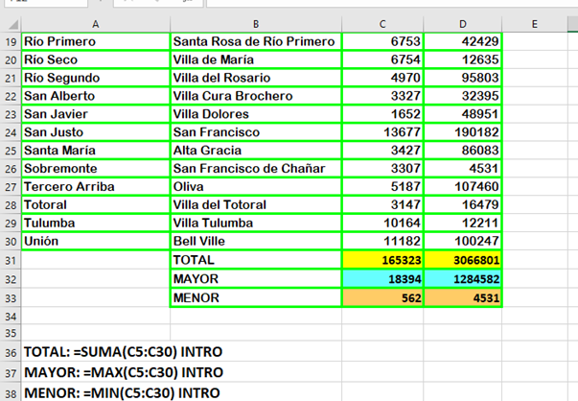

A continuación, les dejo la explicación de la actividad:

[**https://www.youtube.com/watch?v=l4oR2GnUthA&feature=youtu.be**](https://www.youtube.com/watch?v=l4oR2GnUthA&feature=youtu.be)

|  |
| --- |
| **UNA VEZ TERMINADO EL TRABAJO DEBERÁS ENVIAR LA EVIDENCIA POR CORREO ELECTRÓNICO A LA SEÑO LILI : cesprimario@gmail.com (puedes enviar foto o el archivo adjunto)**  **IMPORTANTE: EN EL ASUNTO ESCRIBIR NOMBRE, APELLIDO Y GRADO DEL ALUMNO.** |

REGISTRO DE EVIDENCIA DE INFORMÁTICA APLICADA

Las **evidencias significativas del proceso de aprendizaje** es el ejercicio de la retroalimentación que busca empoderar al estudiante para que él mismo identifique en sus procesos de aprendizaje cómo le está yendo. La **finalidad de este proceso** es que, al regresar a la escuela presencial, podamos retomar aprendizajes pendientes y profundizar los que fueron logrados. Es por ello que le pedimos a quien acompañe a nuestro estudiante, **enviar 1 foto de la actividad realizada el día de hoy** para tener un Registro de evidencia de la actividad realizada, como **archivo adjunto al correo electrónico de su Seño Lili**. En **asunto** escribir nombre, apellido y grado. Agradecemos su colaboración.

[**cesprimario@gmail.com**](mailto:cesprimario@gmail.com)

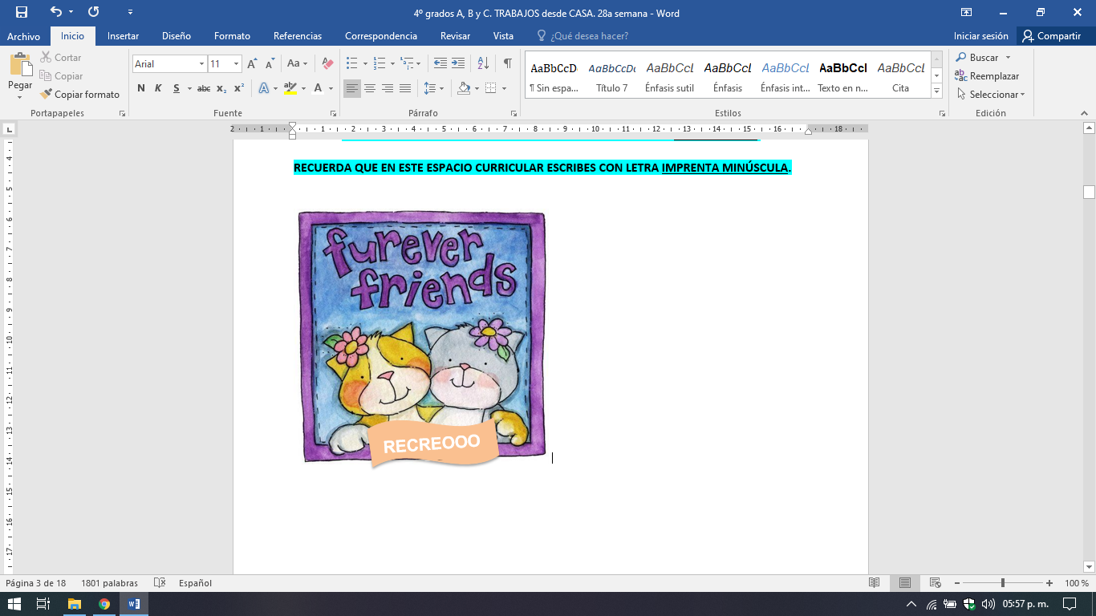

**ESPACIO CURRICULAR: LENGUA Y LITERATURA**

**RECUERDA QUE EN ESTE ESPACIO CURRICULAR ESCRIBES CON LETRA CURSIVA.**

**CONTINUAMOS EJERCITANDO**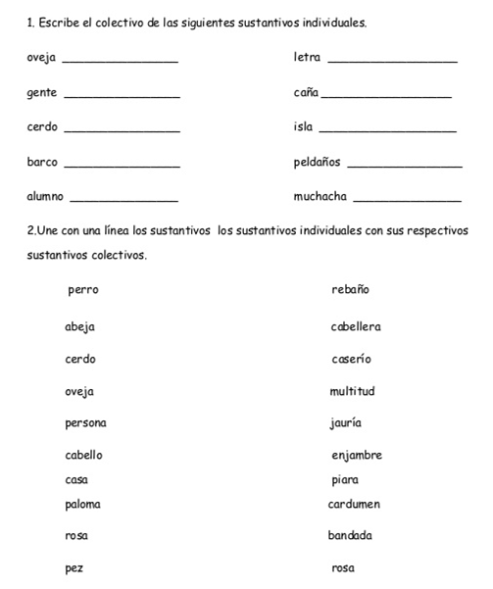

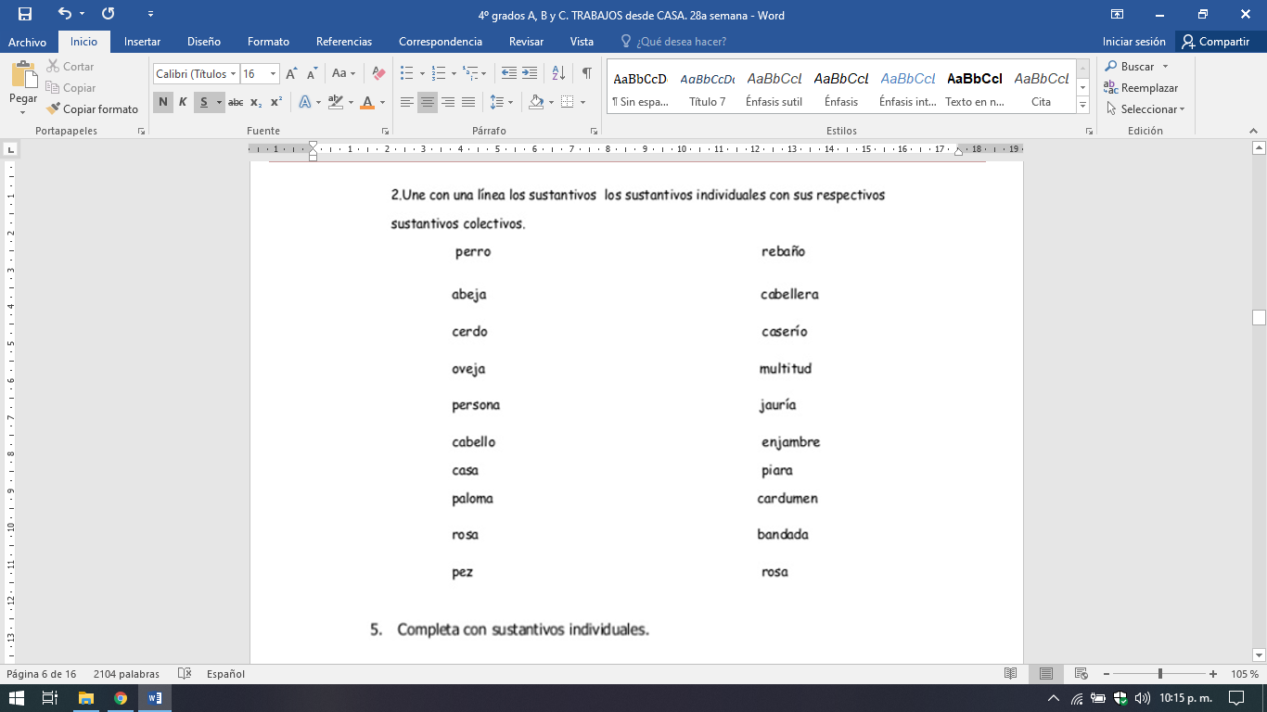

**3.** 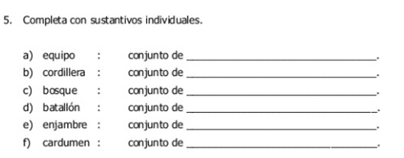

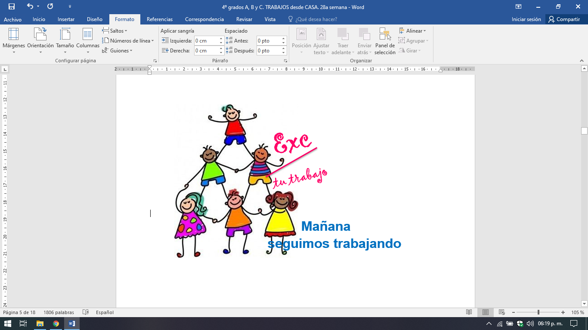

**CLASES MIÉRCOLES 14 DE OCTUBRE DE 2.020**

Escribir la fecha en la carpeta. Puedes escribir los títulos y las actividades con lapicera azul en todos los espacios curriculares. Puedes utilizar lapicera de color para escribir palabras destacadas con color. La resolución de las actividades escríbelas con lápiz. **Subrayar con regla los títulos.** Si tienes la impresión, recorta las imágenes y pégalas en la carpeta.

**ESPACIO CURRICULAR: MATEMÁTICA**

**RECUERDA QUE EN ESTE ESPACIO CURRICULAR ESCRIBES CON LETRA IMPRENTA MINÚSCULA.**

**LA DIVISIÓN**

1. Lee con atención las situaciones dadas y coloca el cálculo que pensaste.
2. Micaela quiere repartir 16 pulseritas entre sus 4 amigas en partes iguales. ¿Cuántas pulseritas le tocan a cada una?
3. Si fueran 38 pulseritas entre 5 amigas, ¿sobran pulseritas? ¿Cuántas?

Se envía un video para recordar las partes de una división y cómo resolvemos las situaciones del punto 1.



En la carpeta: **para recordar…**

**Dividir es repartir, distribuir, compartir en forma equitativa (en partes iguales).**

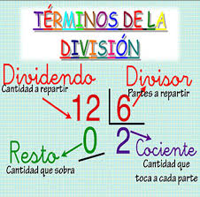

**Me doy cuenta de que una división terminó porque el resto es menor que el divisor.**

**Para comprobar que la división está bien hecha, realizo la prueba:**

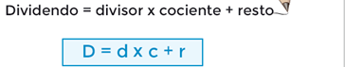

2) Ejercitamos. Resuelve mentalmente los cálculos.

**56 : 7 = 24 : 4 =**

**81 : 9 = 30 : 3 =**

**36 : 6 = 200 : 4 =**

**35 : 5 = 450 : 9 =**

3) Lee atentamente. Coloca el cálculo y la respuesta a cada situación.

1. El profesor de arte debe repartir 32 crayones entre 8 alumnos en partes iguales. ¿Cuántos crayones le toca a cada uno?
2. ¿Y si fueran 40 crayones?
3. y si fueran 80 crayones?

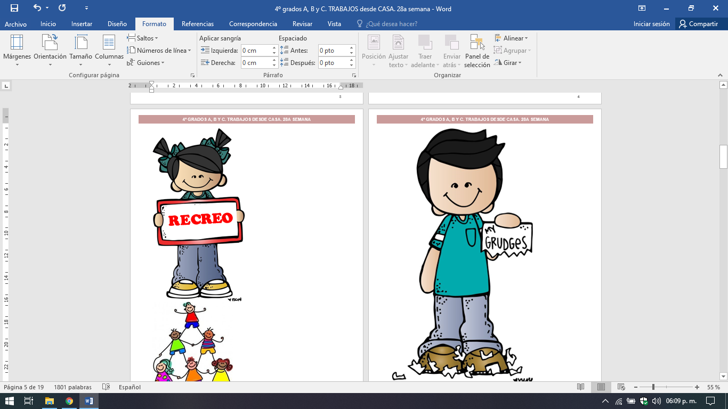

**ESPACIO CURRICULAR: CIENCIAS NATURALES**

**RECUERDA QUE EN ESTE ESPACIO CURRICULAR ESCRIBES CON LETRA CURSIVA.**

**UN REPASO DE LO QUE VENIMOS TRABAJANDO**

Te invito a que mires este video hasta el minuto 2:40

[**https://youtu.be/zBj34cis3SU**](https://youtu.be/zBj34cis3SU)

1- Responde

a) ¿Cuáles son las funciones del esqueleto?

b) Unión de un hueso con otro. . . . . . . . . . . . . . . . . . . . .

c) Partes resistentes y duras del sistema locomotor. …………….

d)Las articulaciones pueden ser fijas, ………………y …………….

2- Encuentra en la sopa de letras 8 huesos y luego escríbelos donde corresponda.

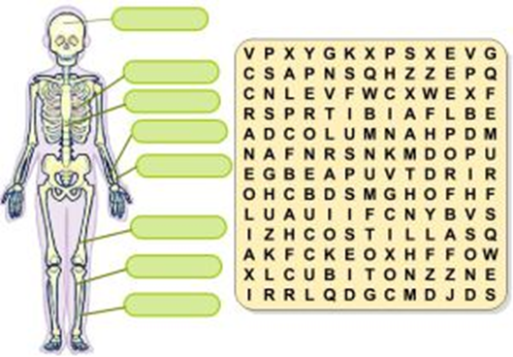

3- Escribe en cada recuadro el nombre de la articulación que corresponda.

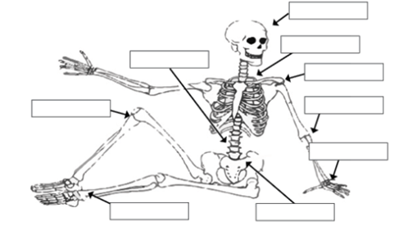

**¡PARA SEGUIR APRENDIENDO!!!!!**

**CÓMO LOGRAMOS MOVER CADA PARTE DE NUESTRO CUERPO**

Te invito a que en tu casa realices la experiencia para que podamos compartirla en el encuentro virtual.

Realizar un modelo sencillo con cartón, un ganchito de dos patitas (mariposa) y dos pedacitos de elástico, como muestra la foto.

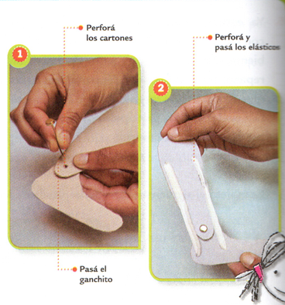

a) ¿Qué estructuras de nuestro cuerpo crees que fueron representadas con las piezas de cartón? ¿y con los elásticos?

b) Si se suben o se bajan los cartones. ¿qué ocurre con los elásticos?



**CLASES JUEVES 15 DE OCTUBRE DE 2.020**

Escribir la fecha en la carpeta. Puedes escribir los títulos y las actividades con lapicera azul en todos los espacios curriculares. Puedes utilizar lapicera de color para escribir palabras destacadas con color. La resolución de las actividades escríbelas con lápiz. **Subrayar con regla los títulos.** Si tienes la impresión, recorta las imágenes y pégalas en la carpeta.

**ESPACIO CURRICULAR: LENGUA Y LITERATURA**

**RECUERDA QUE EN ESTE ESPACIO CURRICULAR ESCRIBES CON LETRA CURSIVA.**

**Clasificación semántica y morfológica.**

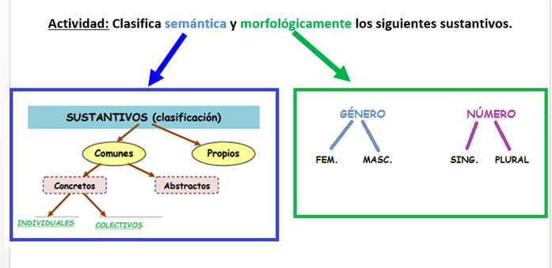

**RECUERDA USAR ABREVIATURAS.**

**ENVIAR UNA FOTO DE ESTA ACTIVIDAD A TU SEÑO DE LENGUA.**

PALOMA: sust. com. concr. indiv. gén. fem. núm. sing

ISLA:

ALFABETO:

SOLDADO:

PEDREGAL:

LIBRO:

DESCONFIANZA:

MARCELA:

TUCUMÁN:

CASA:

ESQUELETO:

REGISTRO DE EVIDENCIA DE LENGUA Y LITERATURA

Las **evidencias significativas del proceso de aprendizaje** es el ejercicio de la retroalimentación que busca empoderar al estudiante para que él mismo identifique en sus procesos de aprendizaje cómo le está yendo. La **finalidad de este proceso** es que, al regresar a la escuela presencial, podamos retomar aprendizajes pendientes y profundizar los que fueron logrados. Es por ello que le pedimos a quien acompañe a nuestro estudiante, **enviar 1 foto de la actividad realizada el día de hoy** para tener un Registro de evidencia de la actividad realizada, como **archivo adjunto al correo electrónico de su Seño**. En **asunto** escribir nombre, apellido y grado. Agradecemos su colaboración.

4° A - SEÑO MÓNICA: [fuentesmonina583@gmail.com](mailto:fuentesmonina583@gmail.com)

4º B y C – SEÑO ANA: [anafaria1107@gmail.com](mailto:anafaria1107@gmail.com)

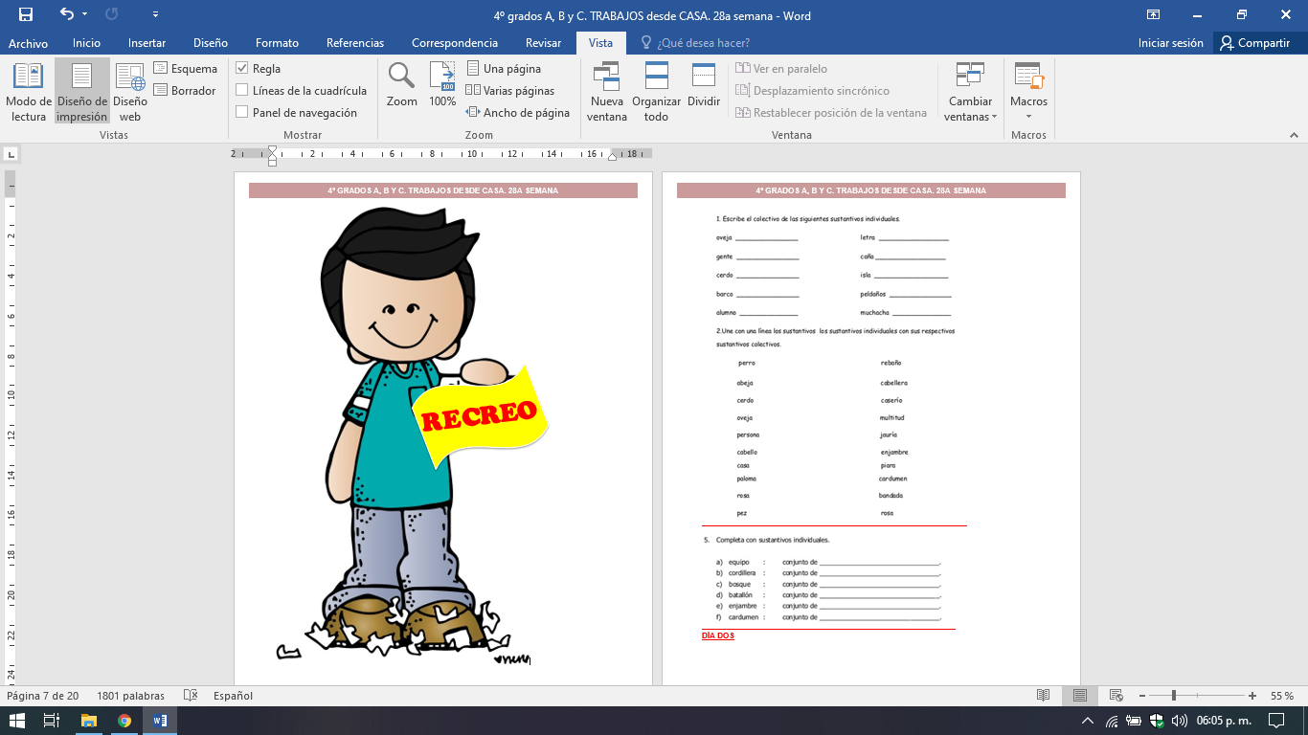

**ESPACIO CURRICULAR: CIUDADANÍA Y PARTICIPACIÓN**

**RECUERDA QUE EN ESTE ESPACIO CURRICULAR ESCRIBES CON LETRA CURSIVA.**

**Vivir en sociedad.**

En esta semana damos por finalizada la unidad” Vivir en sociedad” realizando el siguiente repaso en la página 29.



**CLASES VIERNES 16 DE OCTUBRE DE 2.020**

Escribir la fecha en la carpeta. Puedes escribir los títulos y las actividades con lapicera azul en todos los espacios curriculares. Puedes utilizar lapicera de color para escribir palabras destacadas con color. La resolución de las actividades escríbelas con lápiz. **Subrayar con regla los títulos.** Si tienes la impresión, recorta las imágenes y pégalas en la carpeta.

**ESPACIO CURRICULAR: MÚSICA**

**FLAUTA DULCE**

***Actividad para 4º Grado “A”***

Queridos chicos, espero que se encuentren muy bien.

La propuesta musical es iniciar el conocimiento de las **técnicas de ejecución para flauta dulce**. Es por eso que vamos a apreciar las siguientes imágenes que muestran: La postura del cuerpo, la respiración y la posición de las manos al tocar la Flauta dulce.

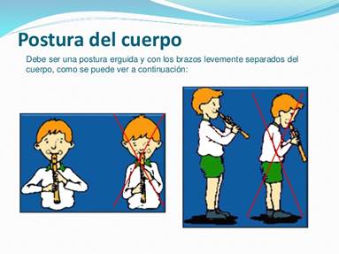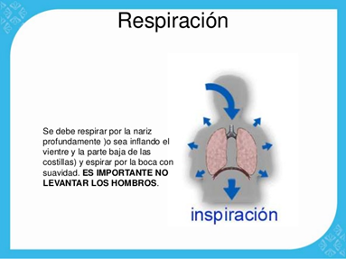

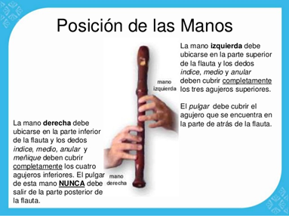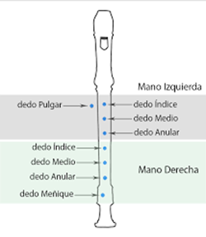

Todas estas imágenes nos ayudan a conocer posiciones del cuerpo, muy importantes a la hora de tocar una melodía, es por eso que las tendremos en cuenta.

En esta ocasión trabajaremos la canción: ***“Dos por diez”,*** con las notas **Si**, **La**, **Sol**. Las que recordaremos con su ubicación en el pentagrama y conoceremos su digitación en flauta dulce.

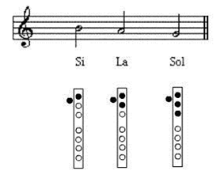

Canción “Dos por diez”, link: <https://youtu.be/6UxKpcst8E4> Mira este video. ***¡¡Te ayudará!!***

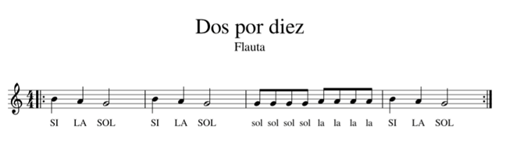

Espero mis amores, que les guste la propuesta, que puedan ver el video y practiquen mucho con su flauta, para que la próxima clase pueda brindarles otra melodía más. Envío muchos besos y cariñitos para todos. Bendiciones y Sanidad para sus familias. **Seño Carmen.**

***Esta clase no requiere evidencia, pero……si requiere de práctica para lograr la canción. ¿Me ayudan?***

***Actividad para 4º Grado “B” y “C”***

**Flauta Dulce: “Mary had a little Lamb”**

**(Lectura rítmica y melódica)**

<https://m.youtube.com/watch?v=F95zRFfPykk>

¡Hola queridas chicas y chicos!

¡Ya estamos en la etapa final y eso significa que estamos llegando a fin de año! Un año difícil, pero lo hemos podido pasar, estudiando desde la virtualidad y aprendiendo entre todos a trabajar de esta forma.

En esta semana vamos a retomar el tema de Flauta Dulce, que como saben, es el grado donde se comienza a aprender la ejecución del instrumento y que desarrollamos en los grados siguientes, en 5to y 6to.

Cómo lo trabajamos en las primeras actividades (ver actividad del 27/4), retomaremos la ejecución del instrumento de Flauta Dulce sobre una primera canción popular universal infantil, que contiene solo 3 notas (Si - La - Sol) y que se ejecutan con la mano izquierda en los primeros 3 orificios de arriba hacia abajo desde la boquilla, junto con el orificio posterior que está debajo de la flauta cuando estamos en posición de ejecutarla.

Con esas notas, deberemos **practicar primero cada sonido por separado**, **utilizando la técnica de ejecución, postura, ubicación de las notas en la Flauta y respiración.**

Ahora sí, comenzamos con la lectura melódica de la partitura, respetando el ritmo (¡negras, blancas y redonda!)

Para poder trabajar mejor y cada uno en sus tiempos, **les recomiendo que transcriban en la carpeta la posición con el nombre de la nota según el orden de la melodía** y así, de a poco lograrán sacar la canción, hasta llegar a su versión original cómo está en el video.

El secreto de aprender a tocar este instrumento, es la práctica, y pasando la partitura al papel, pueden practicar en cualquier momento y lugar, sin depender de la tecnología.

Esperando les entusiasme esta actividad, los despido y los saludo hasta la próxima clase, donde continuaremos con esta práctica instrumental. Muchos besos, Seño Andrea.

|  |
| --- |
| **Esta actividad no requiere evidencia para entregar. Pero recuerden que continuaremos con las próximas tareas.** |

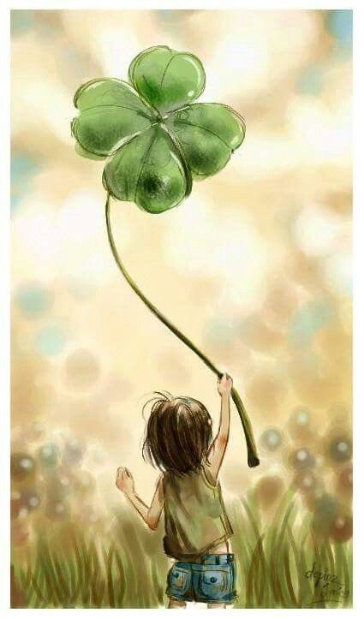 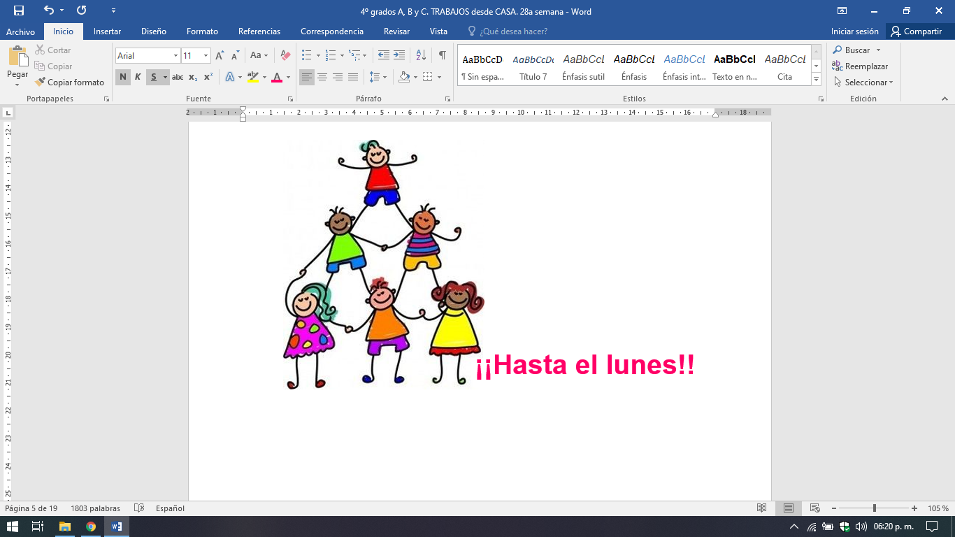

**Gracias**

**por tu apoyo desde casa**

**Bendecido**

**fin de semana en familia**

**ANEXO**

CIUDADANÍA Y PARTICIPACIÓN. PÁG. 29.

